YÖNETİCİ ÖZETİ RAPORU
Ders: YBS 4. Sınıf Python ile Veri Bilimi
Proje Teması: Tema 3: Dinamik Fiyatlama ve Kâr Optimizasyonu
Öğrenci: Adın Soyadın - Öğrenci Numaran

1. İş Problemi ve Projenin Amacı
Geleneksel perakende ve e-ticaret yönetiminde, maliyet artışları veya döviz kuru şokları karşısında tüm ürün portföyüne standart ve sabit oranlı zamlar yapmak, müşteri kaybına ve ciroda ani çöküşlere neden olmaktadır. Bu projenin amacı; makroekonomik dalgalanmaların yaşandığı kriz dönemlerinde, şirketin fiyatlandırma stratejisini ürünlerin 'fiyat esnekliğine' göre dinamik olarak optimize etmektir. Proje kapsamında makine öğrenmesi algoritmaları ve finansal karar kriterleri kullanılarak, olası bir döviz şokunda işletmenin kâr kaybını (ROI) minimize edecek veri odaklı bir karar destek sistemi geliştirilmiştir.

2. Veri Harmanlama (Data Fusion) ve Kaynaklar
Proje, tek boyutlu bir analizin ötesine geçerek tüketici davranışlarını dış faktörlerle birlikte inceleyebilmek için 3 farklı kaynaktan çekilen verilerin zaman damgası (InvoiceDate/Tarih) üzerinden birleştirilmesiyle oluşturulmuştur:
- İçsel Operasyonel Veri: "Online Retail" e-ticaret günlük işlem ve satış veri seti.
- Finansal Veri (API): Python yfinance kütüphanesi kullanılarak satışların gerçekleştiği döneme ait USD/TRY günlük kapanış döviz kurları.
- Makroekonomik Veri: TCMB EVDS üzerinden alınan aylık Tüketici Güven Endeksi.

3. İş Mantığına Dayalı Özellik Mühendisliği (Feature Engineering)
- Arz-Talep Esnekliği: Ürünlerin fiyatlarındaki yüzdesel değişimin satış miktarına etkisini ölçen analitik bir katsayıdır. Matematiksel anomalileri önlemek adına [-5.0 ile 0.0] aralığında kırpılarak sınırlandırılmıştır.
- Kur Volatilitesi: Tüketicinin belirsizlik algısını ölçmek için günlük dolar kurunun son 7 günlük hareketli standart sapması hesaplanmıştır.
- Makro Risk Bayrağı: Tüketici güven endeksinin 90 eşiğinin altında olduğu kriz haftalarını "1", stabil haftaları "0" olarak işaretleyen bir değişken oluşturulmuştur.

4. Modelleme ve Açıklanabilir Yapay Zeka (XAI) Bulguları
Gelecek haftanın ürün bazlı satış miktarlarını tahmin etmek amacıyla XGBoost Regresyon modeli kurulmuştur. Kurulan modelin kararları, yöneticiler için kara kutu olmaktan çıkarılmış ve SHAP metodolojisi ile anlamlandırılmıştır. Aşağıdaki grafikte modelin tahmin yaparken hangi değişkenlere en çok ağırlık verdiği görülmektedir:
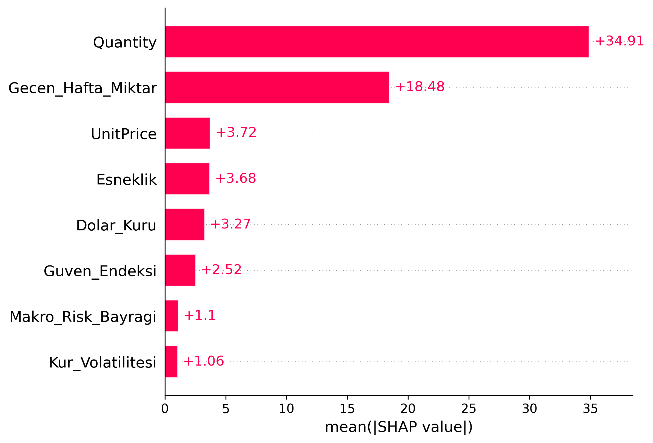
- Model, beklendiği üzere en yüksek ağırlığı sırasıyla Geçen Haftanın Satış Miktarı ve Birim Fiyata vermiştir.
- Türetilen Esneklik değişkeninin 4. sırada, dışsal kaynaklı Dolar Kuru değişkeninin ise 5. sırada yer alması; makroekonomik verilerin tahmin başarımına doğrudan katkı sağladığını kanıtlamıştır.

5. Finansal Simülasyon ve Maliyet/Fayda Analizi (ROI)
Modelin elde ettiği bulgular kullanılarak, %5'lik bir Kur Şoku senaryosunda şirketin nasıl bir fiyatlama yapması gerektiğini belirleyen bir finansal simülasyon hazırlanmıştır. Simülasyonda Belirsizlik Altında Karar Verme yöntemlerinden Hurwicz Kriteri kullanılmıştır.
Strateji: Fiyat esnekliği 0'a yakın olan (Katı) ürünler 'Zorunlu İhtiyaç' sayılarak agresif (Alpha: 0.6) fiyatlandırma yapılmış ve kura bağlı %3 zam uygulanmıştır. Esnekliği yüksek olan ürünlerde ise temkinli (Alpha: 0.4) davranılmış ve zam %2'de tutulmuştur.
ROI ve İşletme Sonucu: Şirket stratejik davranmayıp tüm ürünlere aynı oranda zam yapsaydı haftalık ciro kaybı -44.385 TL olacaktı. Modelimizin esnekliğe dayalı fiyatlama stratejisi sayesinde müşteri kaybı optimize edilmiş ve toplam zarar -12.655 TL seviyesinde sınırlandırılmıştır.
Sonuç: Bu proje, veri biliminin yalnızca isabetli tahminler yapmakla kalmayıp, doğru iş stratejileriyle birleştirildiğinde şirket bilançosuna doğrudan hasar kontrolü olarak yansıdığını doğrulamaktadır.

